

Breisach - Januar 2015

PRESSEMELDUNG

Neue Erismann-Kollektion "Ophelia"

Sanfte Kurven, edle Farben und ein Hauch Glimmer. Ophelia ist pure Lust auf Luxus. Großzügige romantische Blattmotiv-Panel verschmelzen mit modischen Unis zu einer harmonischen Wandgestaltung. Modern reduzierte Ornamente zaubern sinnlichen Charme in die Räume. Die perfekte Ergänzung zu den eleganten Dessins bilden fein ziselierte Unistrukturen, die an handgeschöpfte Papiere erinnern.

Die naturbetonte Farbpalette bietet sowohl trendige Colorits wie Copper Orange und Jeans-Blau als auch erdige Nuancen in Creme, Taupe und Sand. Textile Farbverläufe verwandeln die Motive je nach Farbton in schlichte Eleganz oder trendigen Wohnchic.

Laufzeit: 2017 | Material: Heiß-/Spaltprägetapete auf Vliesträger | Inhalt: 35 Tapeten

www.erismann.de
Zeichen Fließtext (inkl. Leerzeichen): 635

KONTAKT:

Erismann & Cie. GmbH - Hafenstraße 19 - 79206 Breisach
Silvia Reddmann - Leitung PR/Online Marketing
Fon: +49 7667 909-186 * Fax: +49 7667 909-270 * Mobil +49 151 649 616 16
silvia.reddmann@erismann.de * presse@erismann.de * www.erismann.de

Bildmaterial: Foto: Erismann & Cie. GmbH
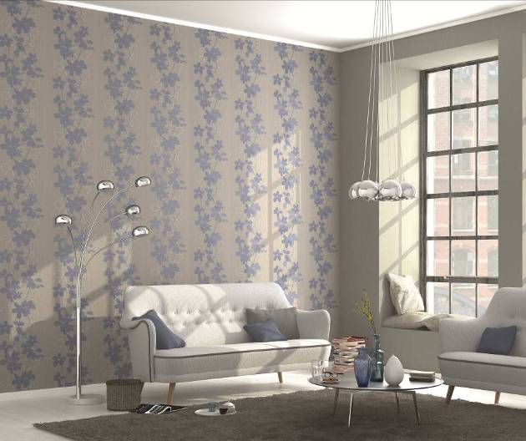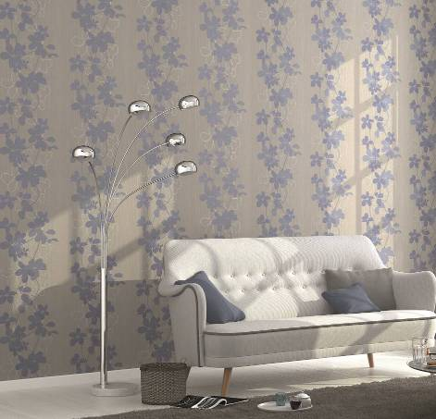
Erismann-Kollektion Ophelia / Chices Panel-Motiv in trendigem Jeans-Blau
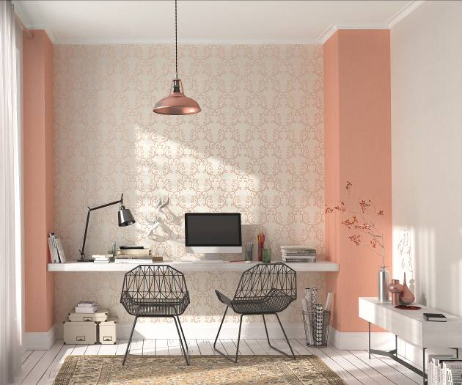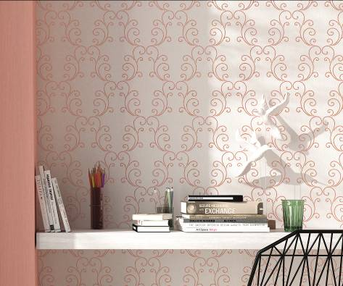
Erismann-Kollektion Ophelia / Sinnliche Ornamente in Copper Orange
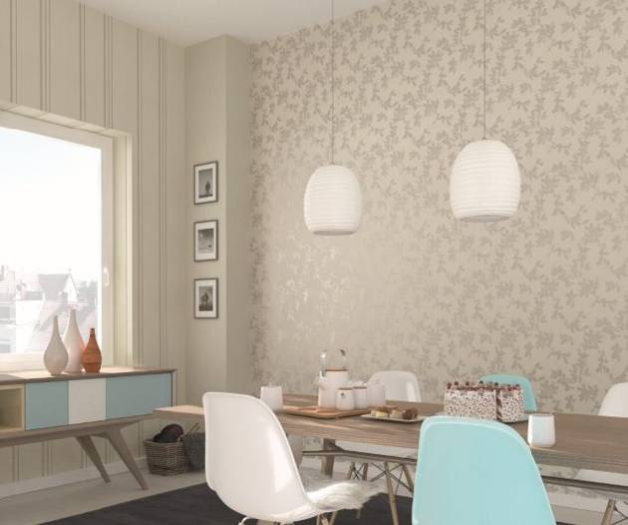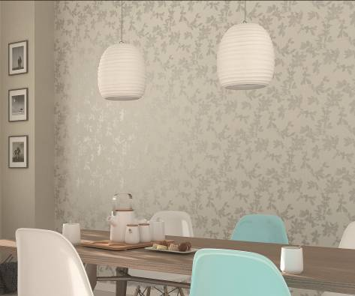
Erismann-Kollektion Ophelia / Schlichte Eleganz Ton-in-Ton mit zartem Glanzeffekt

